

陈初见
应聘岗位：音乐教师
上海市杨浦区
138-0000-0000
123456789@qq.com

教育背景

2018.09~2022.06 上海师范大学 音乐教育
- 连续2年获得校综合奖学金“励志奖”，获校二等奖学金、国家励志奖学金各一次

工作经历

2022.07~至今 梅州市东山小学 实习教师
- 担任二年级艺术班舞蹈课舞蹈实习老师，负责日常舞蹈课的教学工作，根据教学任务，制定教学计划，认真做好备课工作，共完成16节授课。
- 担任二年级艺术班实习班主任，积极观察每个学生的特点，细心发现学生身心状态的变化，最大化地利用学生各自的优势来参与到班级生活中来，促使其关心集体、热爱集体、积极参与班级活动，从而形成良好的班级氛围，并完成竞选班干部和爱国主义教育2次主题班会的召开。
- 参与学校的听课活动20次，进入课堂学习其他老师的教学经验，提升自己对教学工作的理解。
- 实习期间给艺术生们编排了苗家舞蹈《川城》，并多次在不同的活动中进行演出。

2020.09~2021.06 广州星河虹音乐工作室 兼职音乐教师
- 教学对象主要为幼儿、中小学生和艺考生，教学课程主要有中国古典舞基本功课、中国民族民间舞、舞蹈剧目课、舞蹈生乐理、视唱练耳辅导课及少儿中国舞考级课。
- 教学成绩良好，辅导过的学生有考进重点中学舞蹈特长生以及一本、二本院校舞蹈专业。

技能证书
- 语言能力：通过大学英语六级、普通话二级甲等
- 电脑能力：通过国家计算机二级，熟练使用 wps 系列办公软件
- 其他能力：C1驾照

自我评价

- 大学期间专业成绩优异，有多篇论文发表经历，专业成绩排名第一，并多次获得国际舞蹈比赛相关奖项，具备丰富的演出经验，具备扎实的专业知识功底；
- 有4年舞蹈相关教学经验，教学对象从幼儿至成人都有所涉及，了解学校的日常教学内容；
- 具备较强的沟通表达能力，善于与学生沟通，能根据学生因材施教，制定合理的教学计划；
- 兴趣爱好广泛，并在二胡、钢琴、声乐和主持方面都有一定的学习经验，能快速适应新的工作环境。

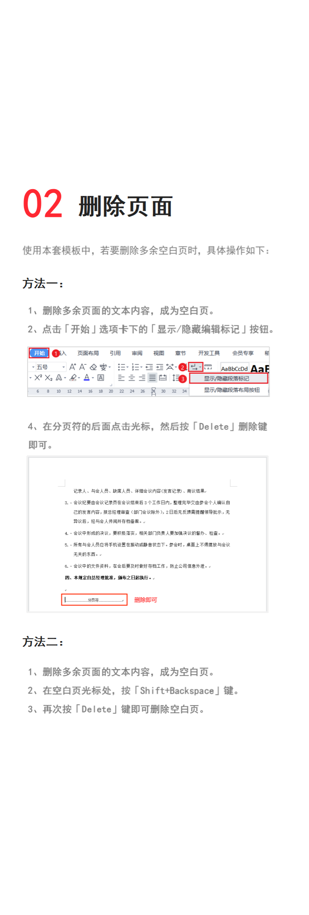
xxx儿文字模板使用说明
（本页为说明页，用户使用模板时可删除本页内容）
01
字体说明
中文｜字体名称
汉仪旗黑-75S
中文｜字体名称
汉仪中简黑简
【说明】
模板中使用的字体仅限于个人学习、研究或欣赏目的使用，如需商用请您自行向版权方购买、获取商用版权。

